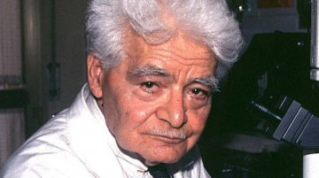

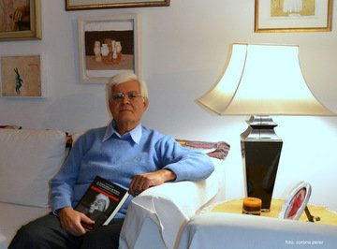

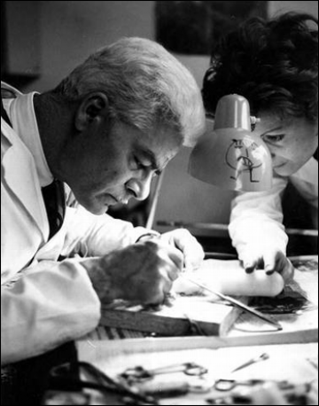

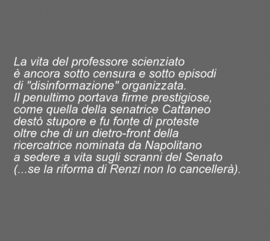

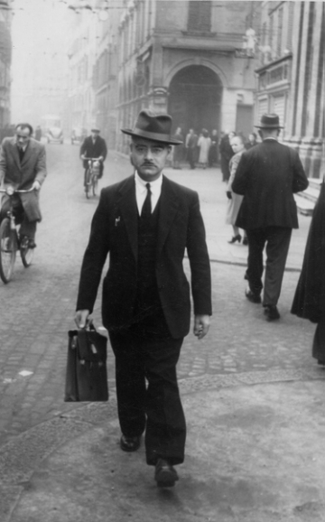

< Il professore giovane ricercatore a Modena:
cominciò a studiare la melatonina nel 1965
e la somatostatina all'inizio degli anni Settanta.
30/04/2014
(di Corona Perer 30.4.2014) –
La disinformazione scientifica continua ma questa volta lo staff che attornia gli eredi del prof. Luigi Di Bella hanno abbandonato lo stile della sopportazione insegnata loro dal padre: ora partono le querele per diffamazione. Perchè di questo si tratta: articoli che glissano sulle tre lauree mediche del professore (persino la neo-senatrice Cattaneo è incappata in una grossolana svista poco tempo fa), ed ora ItaliaOggi che in un articolo del 22 aprile 2014 a firma di Domenico Cacopardo dal titolo "In Italia, se la scienza medica concordemente dimostra che un sistema di cura è inefficace e dannoso, c’è sempre un giudice che impone di credere l’opposto" inserisce frasi non supportate da verità oggettive peraltro ampiamente note e documentate.
I legali dei Di Bella hanno quindi riscontrato che definire la terapia praticata a Modena "di nessun valore scientifico… nel laboratorio del suo inventore, che non seppe mai spiegarne i fondamenti vantando tuttavia una casistica non verificata dalle autorità sanitarie” è decisamente diffamatorio. L'autore è probabilmente all'oscuro dell'alterazione ai protocolli di cui fu vittima lo stesso professore Di Bella all'epoca. Per questo ed altri contenuti del pezzo la querela è partita.
«L`animo mi dice che non sono vissuto inutilmente, perché ho fatto del bene ed ho gioito per il bene fatto». Così diceva il prof. Luigi Di Bella. Lo racconta il figlio Adolfo Di Bella nella corposa biografia che dà conto proprio di come andarono le cose durante la sperimentazione.
"Ravvisiamo il reato di diffamazione a mezzo stampa nel punto in cui il giornalista fa riferimento ad un ipotetico stanziamento di € 5.000.000,00 da parte della Regione Sicilia. La Regione aveva all’esame un DDL che non prevedeva il pagamento della cura, bensì il sostegno sub specie di sussidio a famiglie indigenti la cui situazione di povertà risultasse documentalmente aggravata dai costi della cura" scrivono i legali dei Di Bella ( < nella foto a lato il figlio Adolfo Di Bella) "è inoltre diffamazione a mezzo stampa il presunto “sperpero di soldi” pubblici che invoca l’intervento della Corte dei conti" si legge tra le righe dell'ultima protesta ad Italia Oggi.
La vita del professore scienziato è ancora sotto censura e sotto episodi di "disinformazione" organizzata. Il penultimo portava firma prestigiose, desta stupore e potrebbe essere fonte di una nuova battaglia legale, questa volta supportata da dati inconfutabili e oggettivamente verificabili.
Una ferma lettera di protesta era quindi stata infatti inviata al Direttore del Sole 24 ore Napoletano, al prof. Gilberto Corbellini e alla senatrice dott.ssa Elena Cattaneo per l'articolo pubblicato sul numero del Sole 24 ore di domenica 2 marzo 2014 a dal titolo "L'inganno di stamina".
"L'articolo è fonte di ingiuria e di diffamazione a mezzo stampa della persona del prof. Luigi Di Bella per dichiarazioni false, e offensive della reputazione nel punto in cui si dice che il professore era solo fisiologo e non aveva competenze oncologiche ed esperienze cliniche" scrive la lettera che specifica le tre lauree (e le conseguenti competenze mediche) in Medicina (1936), Farmacia (1938), Chimica (1938) nonchè le sue docenze universitarie, i premi, i riconoscimenti, gli studi.
In pratica l'articolo dichiarava che il prof. Luigi Di Bella non avrebbe dato la descrizione completa delle procedure utilizzate per la preparazione dei trattamenti e degli effetti degli stessi se non al momento della sperimentazione. Nelle genericità dell'identikit medico attribuito al professore, adombra di fatto che non ne fosse persino all'altezza (!). Detto per inciso: Cattaneo e Corbellini ritrattavano qualche giorno dopo con una precisazione, del tutto inadeguata al guaio disinformativo compiuto.
E' notorio - e lo spiega anche la biografia scritta dal figlio in occasione dei 100 anni dalla nascita - che i protocolli all'epoca vennero alterati ai danni del metodo e del professore. La lettera di protesta specifica che "...il prof. Di Bella il 31/1/98 firmò una dettagliata descrizione delle procedure di preparazione dei galenici; quindi rilasciò dettagliata descrizione autografa e firmata dello schema di otto farmaci ricorrenti della sua prassi prescrittiva (contro i 4 impiegati nella sperimentazione), completata da osservazioni e specifiche applicative".
Abbiamo sentito nel merito il figlio del professore, Adolfo di Bella, il quale ribadisce che si tratta di dichiarazioni false e offensive della reputazione nel punto in cui dice che sul Metodo Di Bella non c'è letteratura scientifica. "Esiste amplissima letteratura scientifica sul metodo e sui farmaci e rinvio alle pubblicazioni presenti sulla banca dati mondiale Pub Med, che costituisce la banca dati ufficiale dove sono indicate le pubblicazioni di tutti gli studi medici di particolare rilevanza".

In effetti digitando sui motore di ricerca i termini “somatostatin and cancer”, “melatonin and cancer” ecc., appare un elenco di migliaia di pubblicazioni sull’efficacia antitumorale di ogni componente del Metodo Di Bella. In Facebook vi sono inoltre testimonianze su testimonianze di malati. L'ultima è del 5 marzo 2014. Scrive Fredy Cursano: "... dopo circa 2 anni che mia madre e in cura con il metodo Di Bella per un carcinoma alla mammella anche se la mammella è stata asportata con metastasi ai polmoni possiamo dire che oggi sono sparite le metastasi piu' grosse...". SENTIRE ha dedicato molti articoli alla controversa vicenda che vi invitiamo a leggere.
LEGGI gli articoli di SENTIRE

>Un medico, una vita e un metodo, che ora copiano
> La recensione "IL POETA DELLA SCIENZA"
> Il caso Nardelli 13.3.2013
> intervista ad Adolfo Di Bella - di Corona Perer
> Luigi di Bella: ed ora lo copiano
> Chemioterapia? No grazie
> L'incredibile ostilità verso il Metodo Di Bella
> Adolfo Di Bella: "Quanta disinformazione"
> La biografia di Luigi Di Bella, scienziato incompreso
> Flora Nardelli: ecco come sono guarita
> Lo studio su 122 casi di carcinomi mammari
> Nome in codice: MdB, una spina nel fianco
> le evidenze scientifiche www.ncbi.nlm.nih.gov/pubmed

